Bienvenido a Word

Instrucciones que puede editar,

compartir e imprimir

A diferencia de las guías de usuario clásicas, este documento es suyo y puede adaptarlo a sus necesidades. Leyéndolo aprenderá algunos conceptos básicos acerca de Word, pero este documento no es solo para que lo lea. También es para que lo edite, de forma que aprenda haciendo.

Para practicar usando características de Word, busque el texto de color rojo Inténtelo en todo este documento.

|  |  |
| --- | --- |
| Bienvenido al vídeo de Word | **Ahorro de tiempo:** Si solo tiene un minuto y desea ver cómo funciona esto, vea este vídeo: [Bienvenido a Word](https://www.microsoft.com/es-es/videoplayer/embed/RWfFrP). |

# Escribe de forma elocuente, con un poco de ayuda

Word comprueba la ortografía y la gramática de forma automática y marca las palabras mal escritas con un subrayado ondulado rojo. La marca para los problemas de gramática es un subrayado doble azul.

Inténtelo: Coloque el cursor al final de este párrafo y presione Entrar para empezar un nuevo párrafo. Escriba una frase con errores ortográficos o gramaticales y presione Entrar para dar por finalizado el párrafo.

Haga clic con el botón derecho en el texto subrayado o presione F7. Seleccione una sugerencia para corregir los errores.

Cuente con Word para contar palabras

Inténtelo: Presione Retorno después de esta línea y escriba palabras.

La barra de estado de la parte inferior de la ventana lleva un recuento actualizado del número de palabras del documento.

Ejemplo de recuento de palabras en la barra de estado

# Guardar para más adelante y acceder desde cualquier lugar

Si guarda este documento en OneDrive, podrá abrirlo desde cualquier lugar: en su equipo, tableta o teléfono. Los cambios se guardarán de forma automática.

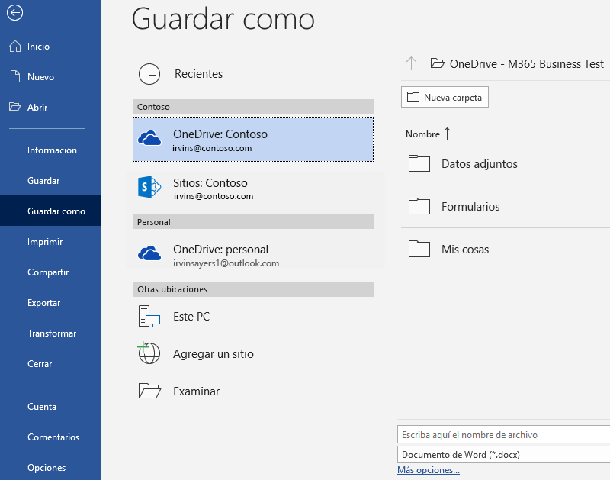

Inténtelo: Seleccione **Archivo** > **Guardar como** y, a continuación, elija OneDrive y asigne un nombre al documento.

Si inicia sesión en Office 365 en otro dispositivo, el documento estará en la lista de archivos recientes. Podrá seguir donde lo dejó, incluso si deja el documento abierto en el equipo que está usando ahora.

Compartir y colaborar

Si guarda el documento en OneDrive, puede compartirlo con otras personas. Ni siquiera se necesita Word para abrirlo.

Pruébelo: Seleccione **Compartir** y envíe un vínculo a este documento (método abreviado de teclado: Alt+A+Y2 o Alt+Z+S).

Puede enviar el vínculo escribiendo la dirección de correo electrónico en cuestión o copiándolo y pegándolo en un mensaje o un chat. Si quiere que puedan leer el documento, pero no modificarlo, establezca permisos de solo lectura.

Si no tienen Word, el documento se les abrirá en el explorador web, en Word Online.

# Agrega efectos visuales con imágenes de Internet

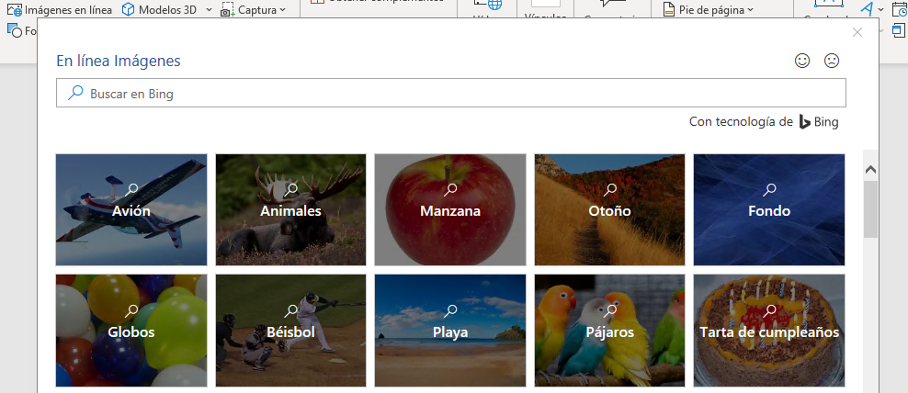

Word funciona con Bing para darle acceso a miles de imágenes que puede usar en sus documentos.

Inténtelo: Presione Entrar después de esta línea para dejar una línea en blanco:

1. Con el cursor en el espacio en blanco de arriba, vaya a la pestaña Insertar, seleccione **En línea Imágenes** y busque algo como imágenes prediseñadas de cachorritos.
2. Elija la imagen que desee y seleccione **Insertar**.

# Dar formato al texto para hacerlo más visual

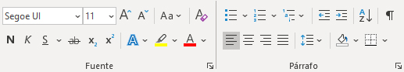

Para dar formato al texto, selecciónelo y, luego, elija un botón de la zona **Fuente** o **Párrafo** de la pestaña Inicio.

Inténtelo: Seleccione el texto de las líneas siguientes y elija opciones de formato para que sea un ejemplo del formato que describe:

|  |  |
| --- | --- |
| Icono del comando Negrita | Negrita (método abreviado de teclado: Ctrl+B) |
| Icono del comando Cursiva | Cursiva (método abreviado de teclado: Ctrl+I) |
| Icono del comando Resaltar | Resaltar |
| Icono del comando Color de fuente | Color de fuente |
| Icono del comando Viñetas | Viñetas |
| Icono del comando Numeración | Numeración |

**Sugerencia para profesionales:** En caso de haber seleccionado palabras completas para este ejercicio, ¿ha observado que Word muestra una pequeña barra de herramientas emergente con las opciones de formato de fuente?

Barra de herramientas contextual con comandos para dar formato al textoEntre eso y los métodos abreviados de teclado como Ctrl+B y Ctrl+I, ahorra tiempo al no tener que ir a la pestaña Inicio constantemente.

Hacer magia: usar estilos de título

El título de esta sección ("Hacer magia: usar estilos de título") tiene el mismo aspecto que el resto de los títulos de este documento, pero no resulta tan útil. Tiene *configuración de fuentes* (fuente, tamaño y color), mientras que el resto tienen formato gracias a un *estilo de título* (el Estilo de título 1, para ser exactos).

|  |  |
| --- | --- |
| Título que muestra el botón de expandir/contraer | ¿Ve el triangulito que aparece al pasar el mouse sobre los otros encabezados?  Puede contraer y expandir todo lo que hay debajo de un título, como un esquema. Pero este no funciona. Vamos a corregirlo. |

Inténtelo: Aplique el estilo **Título 1**:

1. Coloque el cursor en cualquier lugar del encabezado anterior ("Hacer magia: utilizar estilos de encabezado"), pero no seleccione nada.
2. En la pestaña **Inicio**, busque **Estilos** y seleccione **Título 1** (método abreviado de teclado: Ctrl+Alt+1).

¡Tarán! Ahora tiene el aspecto de un título y cumple su función.

Dar a su documento un cambio radical instantáneo

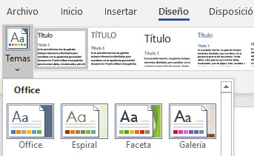

Los conjuntos de estilos y temas le permiten cambiar por completo el aspecto del documento en un instante. Funcionan mejor cuando al documento se le han aplicado formatos (menos mal que hemos corregido el estilo de título anterior).

Inténtelo: Explorar conjuntos de estilos y temas:

1. En la pestaña **Diseño**, seleccione **Temas** y elija uno de la lista desplegable.  
   Observe que la galería de conjuntos de estilos se actualiza para reflejar el tema escogido.
2. Seleccione el tema de la lista desplegable que le guste y haga clic para aplicar.

Solo por diversión

Si dispone de más tiempo, pruebe las acciones siguientes.

Inténtelo: Buscar y reemplazar

Presione **Ctrl+H** y use Buscar y reemplazar para reemplazar todas las apariciones de Inténtelo por Lo he intentado.

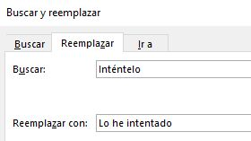

Inténtelo: Ajuste texto alrededor de imágenes

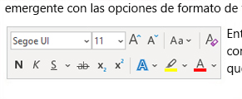Algunas de las imágenes de este documento aparecen al lado de un párrafo de texto. Pruebe el ajuste de texto: Seleccione la imagen a continuación, vaya a **Formato** > **Ajustar texto** y use las teclas de dirección arriba y abajo para moverse entre las opciones y obtener una vista previa de los resultados.

Obtener ayuda con Word

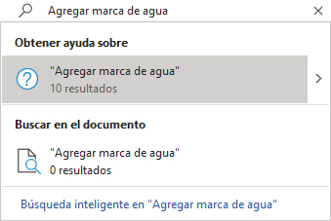

El cuadro de búsqueda **Información** le lleva directamente a los comandos y la Ayuda de Word.

Inténtelo: Obtener ayuda:

1. Vaya a **Buscar**, en la parte superior de la ventana.
2. Escriba lo que quiera hacer.

Por ejemplo, escriba:

* **Agregar marca de agua** para acceder rápidamente al comando de marca de agua.
* **Ayuda** para ir a la Ayuda de Word.
* **Formación** para ver la lista de cursos de formación de Word.
* **Novedades** para obtener una lista de las actualizaciones más recientes de Word.

# Queremos conocer su opinión

[Envíenos sus comentarios sobre esta plantilla](https://go.microsoft.com/fwlink/?linkid=854193), de modo que podamos proporcionar contenido que sea realmente útil. Gracias.

[](https://support.office.com/es-es/article/tips-for-editing-welcome-to-word-a7115782-e1c3-4a17-ae46-5ad889009a88?omkt=es-ES)